Министерство здравоохранения Российской Федерации
Федеральное государственное автономное образовательное учреждение высшего образования
ПЕРВЫЙ МОСКОВСКИЙ ГОСУДАРСТВЕННЫЙ МЕДИЦИНСКИЙ УНИВЕРСИТЕТ имени И.М.СЕЧЕНОВА Министерства Здравоохранения Российской Федерации
(Сеченовский Университет)

Утверждено
Ученый совет ФГАОУ ВО Первый МГМУ
им. И. М. Сеченова Минздрава России
(Сеченовский Университет)
«______»_____________________20____
протокол № ______________________

РАБОЧАЯ ПРОГРАММАДИСЦИПЛИНЫ ВАРИАТИВНОЙ ЧАСТИ ПО ВЫБОРУ
ФИЗИКО-ХИМИЧЕСКИЕ МЕТОДЫ ИССЛЕДОВАНИЯ
ОРГАНИЧЕСКИХ СОЕДИНЕНИЙ
основная профессиональная образовательная программа высшего образования –
программа специалитета
33.05.01 Фармация

Направление подготовки (специальность) - 33.05.01 Фармация

Форма обучения очная

Профиль Специалист

Квалификация Провизор

Трудоемкость дисциплины 2зачетных единицы

1.Цель и задачи освоения дисциплины по выбору «Физико-химические методы исследования органических соединений» (далее – дисциплина).
Цель освоения дисциплины:
Формирование компетенции студентов в области:
- основ методологии применения физико-химических методов исследования для анализа и идентификации органических соединений синтетического и природного происхождения, в том числе лекарственных средств;
- использования уникальной информации, получаемой методами высокоэффективной жидкостной хроматографии (ВЭЖХ), УФ-, ИК-, ЯМР-спектроскопии и масс-спектрометрии для изучения структурно-химических проблем органической химии и лекарствоведения;
- формирования системы теоретических знаний, практических умений и навыков применения высокочувствительных и селективных инструментальных методов в научно-исследовательской работе, в фармацевтическом анализе, в производстве лекарственных средств, в фармакопейном анализе.

Участие в формировании следующих общекультурных (ОК), общепрофессиональных (ОПК) и профессиональных (ПК) компетенций студентов:
- ОК-5 - готовность к саморазвитию, самореализации, самообразованию, использованию творческого потенциала;
- ОПК-7 - готовность к использованию основных физико-химических, математических и иных естественнонаучных понятий и методов при решении профессиональных задач;
- ПК-23 - готовность к участию во внедрении новых методов и методик в сфере разработки, производства и обращения лекарственных средств;

Задачи дисциплины:
Знать
- Информационные возможности современных физико-химических методов спектрального (УФ-, ИК-, ЯМР ¹Н-спектроскопия), хроматографического (ТСХ, ГЖХ, ВЭЖХ), масс-спектрометрического исследования и границы использования этих методов в анализе и идентификации органических соединений.
- Теоретические основы спектральных и хроматографических методов
- Механизмы удерживания и основные варианты ВЭЖХ
- Современные методические подходы к разделению и анализу многокомпонентных смесей, в том числе природных веществ
- Современные способы пробоподготовки многокомпонентных природных и биологических объектов к анализу.
- Какую уникальную информацию можно поучить при использовании каждого конкретного метода в фармацевтическом анализе.
- Основные расчетные формулы, используемые в количественном анализе того или иного метода.
- Применение совокупности методов для определения структуры вещества и его анализа в различных средах.
- Общие правила и порядок работы со спектрофотометрами, хроматографами и другим оборудованием аналитической лаборатории. Правила техники безопасности.

Уметь
- Считывать необходимую информацию по представленным спектрам и хроматограммам
- Прогнозировать для соединений известной структуры область нахождения полос поглощения в УФ-спектре и вычислять для максимумов полос молярный коэффициент экстинкции и удельный показатель поглощения.
- Находить в ИК-спектре полосы поглощения валентных и деформационных колебаний основных функциональных групп и структурных фрагментов органических соединений.
- Прогнозировать смещение полос поглощения и изменение их интенсивности в УФ- и ИК- спектрах при наличии внутри-, межмолекулярных и кислотно-основных взаимодействий
- Исходя из структуры соединения, прогнозировать появление в спектре ЯМР ¹Н сигналов определенных фрагментов и функциональных групп (примерные области нахождения сигналов и их мультиплетность)
- Прогнозировать основные пути фрагментации и находить эти фрагментные ионы в масс-спектрах представителей важнейших классов органических соединений.
- Вычислять попредставленнымхроматограмам, полученным методом ВЭЖХ, относительные времена удерживания пиков анализируемой смеси. Идентифицировать компоненты смеси, используя вещества-«свидетели».
- Проводить количественный анализ содержания конкретного вещества в пробе с использованием стандартных образцов на основе спектральных и хроматографических характеристик.
Владеть
- навыками первичной обработки спектральной и хроматографической информации (определение максимумов полос поглощения и их интенсивности в УФ- и ИК-спектрах, определение положения сигналов и их мультиплетности в спектрах ЯМР, определение положения молекулярных и фрагментных ионов в масс-спектре, определение относительных времен удерживания и интенсивности пиков на хроматограмах).
- навыками применения спектральной и хроматографической информации в анализе и идентификации органических соединений.
- навыками обработки спектральной и хроматографической информации на основе представленного справочного материала для решения конкретных задач фармацевтического анализа.
- Навыками самостоятельной работы с учебной, научной и справочной литературой, вести поиск и делать обобщающие выводы.
2. Место дисциплины в структуре ооп ВПО Университета
2.1. Дисциплина относится к учебному циклу «2ВВариативная часть. 2. Дисциплины вариативной части по выбору.
2.2. Для изучения дисциплины необходимы знания, умения и навыки, формируемые предшествующими дисциплинами:
Химия общая и неорганическая
Знания: Современная модель атома, химическая связь; , периодическая система Д.И. Менделеева;основные положения теории ионных равновесий применительно к реакциям кислотно-основного и окислительно-восстановительного характера. Правила техники безопасностной работы в химической лаборатории.
Умения:Определять тип химической связи; собирать простейшие установки для проведения лабораторных исследований; пользоваться химическим оборудованием; проводить лабораторные опыты, оформлять отчетную документацию по экспериментальным данным.
Навыки: Техника химических экспериментов, проведение пробирочных реакций, работа с химической посудой, техника экспериментального определения рН растворов при помощи индикаторов.
Физика
Знания: Теоретические основы современных физических методов исследования веществ; принципы работы физических приборов, применяемых в фармации.
Умения:Определение физических характеристик лекарственных средств, в том числе: вязкость, показатель преломления, спектры поглощения, масс-спектры,оценка точности выбранной методики измерений, статистическая обработка результатов измерений; использование компьютера для сохранения, систематизации и обработки фармацевтической информации, работа с учебной и научной литературой для решения учебных и практических задач, вести поиск необходимой информации.
Навыки: Работа с физическими приборами: спектрофотометрами, рефрактометрами, микроскопами; на персональном компьютере. Самостоятельная работа с учебной и научной литературой для решения учебных и практических задач и для написания рефератов.
Информатика
Знания: Основные принципы аппаратного и программного обеспечения компьютера; назначение баз данных и информационных систем.
Умения: Использовать информационные модели; создавать реляционные базы данных и осуществлять в них поиск необходимой информации.
Навыки: Применятьсовременные методы сбора и обработки информации; быть готовым работать с компьютером как средством управления информацией; навыками просматривать, создавать, редактировать, сохранять записи в базах данных; навыками поиска информации в базах данных, компьютерных сетях.
Физическая и коллоидная химия
Знания: Метрологические требования при работе с физико-химической аппаратурой; правила техники безопасности работы в химической лаборатории и с физической аппаратурой; химическое равновесие, кинетика химических реакций, физико-химические основы поверхностных явлений, основные свойства высокомолекулярных веществ.
Умения: Работа с учебной и справочной литературой; сборка простейших установок для проведения лабораторных исследований; элементарная статистическая обработка экспериментальных данных; обработка, анализ и обобщение результатов физико-химических наблюдений.
Навыки: Статистическая обработка экспериментальных результатов физико-химических исследований; методика оценки погрешностей физико-химических измерений; методы спектрофотометрии, хроматографии, техника экспериментального определения рН растворов при помощи индикаторов и приборов.
Аналитическая химия
Знания:Методы, приемы и способы выполнения физико-химического анализа для установления качественного состава и количественных определений. Методы разделения веществ (химические, хроматографические, экстракционные).
Умения:Уметь готовить истинные и буферные растворы. Проводить разделение катионов и анионов химическими и хроматографическими методами.
Навыки: Методы статистической обработки экспериментальных результатов. Навыки пользования простейшими операциями при выполнении качественного и количественного анализа
Органическая химия
Знания
- Основы строения и реакционной способности органических соединений: виды структурной и пространственной изомерии; электронное строение атома углерода и атомов- органогенов, их химических связей; взаимное влияние атомов и способы его передачи в молекуле с помощью электронных эффектов; сопряжение и ароматичность; принципы стабилизации молекул, радикальных и ионных частиц на электронном уровне; теории кислотности и основности органических соединений; механизмы важнейших химических реакций.
- Строение, правила номенклатуры, способы получения и специфическую реакционную способность важнейших гетерофункциональных соединений, традиционных для фармацевтической специальности.
- Строение и основные химические свойства групп соединений растительного и животного происхождения - терпеноидов, стероидов, алкалоидов и их синтетических аналогов.
- Общие правила и порядок работы в химической лаборатории. Правила техники безопасности.
Умения
- Определять принадлежность соединений к определенным классам и группам на основе классификационных признаков; составлять формулы по названию и давать название по структурной формуле в соответствии с правилами номенклатуры ИЮПАК.
- Изображать структурные и стереохимические формулы соединений, определять виды стереоизомеров и давать им названия по R,S- и D,L- номенклатурным системам.
- Определять наличие и тип кислотных и основных центров и давать сравнительную оценку силы кислотности и основности органических соединений.
- Определять характер распределения электронной плотности в статическом состоянии с учетом действия индуктивных и мезомерных эффектов и выявлять наличие в молекуле электрофильных и/или нуклеофильных реакционных центров.
- Представлять в общем виде и для конкретных соединений химическую основу кето-енольной, лактим-лактамной и кольчато-цепной таутомерии.
- Ставить простой учебно-исследовательский эксперимент на основе овладения основными приемами техники работ в лаборатории, выполнять расчеты, составлять отчеты и рефераты по работе, пользоваться справочным материалом.
- Самостоятельно работать с химической литературой: вести поиск, превращать прочитанное в средство для решения типовых задач, работать с табличным и графическим материалом.
Навыки
- Навыки самостоятельной работы с учебной, научной и справочной литературой, вести поиск и делать обобщающие выводы.
- Навыки безопасной работы в химической лаборатории и умения обращаться с химической посудой, реактивами, работать с газовыми горелками и электрическими приборами.

2.3. Изучение дисциплины необходимо для знаний, умений и навыков, формируемых последующими дисциплинами:
Фармацевтическая химия
Знания:Комплекс физических, химических и физико-химических методов, составляющих основу методологии фармацевтической химии. Определение главных факторов, влияющих на качество лекарственных средств, в зависимости от свойств лекарственных веществ (окислительно-восстановительных, способности к гидролизу, полимеризации). Химические методы, положенные в основу качественного и количественного анализа лекарственных средств. Разработка методов анализа лекарственных веществ в биологических объектах для фармакокинетических исследований.
Умения: Интерпретировать результаты УФ- и ИК-спектрометрии для подтверждения подлинности лекарственных средств. Использовать различные виды хроматографии в анализе лекарственных средств, для подтверждения подлинности лекарственных средств и обнаружения примесей.Устанавливать количественное содержание лекарственных веществ в субстанции и лекарственных формах физико-химическими методами.
Навыки: Использование справочной и научной литературы для решения профессиональных задач. Определение чистоты и пределы содержания примесей в лекарственных средствах. Расчет содержания лекарственного вещества в субстанции и препарате.
Токсикологическая химия
Знания:Арсенал потенциально опасных для человека и животных химических соединений, их свойств, механизмы взаимодействия с биосистемами. Химические превращения, связанные с первичным и вторичным метаболизмом чужеродных соединений. Правильное использование различных методов анализа, их рациональное сочетание.
Умения:Разработка способов выделения и методов определения токсических соединений и метаболитов в биологических объектах. Умение интерпретировать результаты.
Навыки:Подготовка проб, включающих выделение (изолирование), очистку и концентрированиетоксичных соединений из разнообразных биологических объектов.
Фармацевтическая технология
Знания:Оценка качества сырья, полупродуктов и готовых лекарственных средств. Контрольно-измерительные приборы и аппараты на фармацевтических производствах.
Умения:Осуществлять постадийный контроль и стандартизацию лекарственных препаратов и лекарственных средств.
Навыки:Стандартизация препаратов и индивидуальных веществ.
Фармакология
Знания:Связь фармакологии с химией, медициной и биологией. Фармакокинетика. Метаболизм лекарственных веществ в организме.
Умения:Определять по содержанию продуктов метаболизма ксенобиотиков в биологических жидкостях превращения данного лекарственного вещества в организме.Фармакологический контроль качества лекарственных препаратов.
Навыки:Оценка концентрации лекарственных веществ и метаболитов в биологических объектах.
Биологическая химия
Знания:Химическое строение основных биомакромолекул живых организмов и основы межмолекулярных взаимодействий. Основные пути метаболизма белков, нуклеиновых кислот, углеводов, липидов, аминокислот.
Умения: Оценивать лечебное действие некоторых лекарственных средств, используя знания о молекулярных процессах и структурах, являющихся мишенью для этих лекарств.
Навыки: Работа в химической лаборатории с реактивами, посудой и измерительной аппаратурой. Соблюдение правил техники безопасности в химической лаборатории.
Фармакогнозия
Знания: Основные группы биологически активных соединений природного происхождения и их важнейшие физико-химические свойства, пути биосинтеза основных групп биологически активных веществ.Основные сведения о применении в медицинской практике лекарственных средств растительного и животного происхождения.
Умения: Основные методы качественного и количественного определения биологически активных веществ в лекарственном растительном сырье.Проводить качественные реакции и микрохимические реакции на основные биологически активные вещества, содержащиеся в лекарственных растениях и лекарственных растительных препаратах.
Навыки: Владеть техникой использования физико-химических и хроматографических методов анализа растительного сырья.
Основы экологии и охраны природы
Знания:Основные антропогенные загрязняющие вещества гидросферы, атмосферы, литосферы и методы их анализа. Загрязнения, связанные с производством лекарственных и химических веществ.
Умения:Анализ отдельных ингредиентов биологически активных добавок к пище, определение безопасности их применения.
Навыки:Контроль содержания химических загрязнителей в пищевых добавках и биологически активных добавок к пище согласно действующей документации.

3. Требования к результатам освоения дисциплины.
Изучение дисциплины направлено на формирование у обучающихся следующих общекультурных (ОК), общепрофессиональных (ОПК) и профессиональных (ПК) компетенций:
№п/п | Код компетенции | Содержание компетенции (или ее части) | В результате изучения дисциплины обучающиеся должны:
 |  |  | Знать | Уметь | Владеть | Оценочные средства
1 | 2 | 3 | 4 | 5 | 6 | 7
1. | ОК-5 | Готовность к саморазвитию, самореализации, самообразованию, использованию творческого потенциала. | Важнейшие теоретические концепции электронного и пространственного строения органических соединений и их реакционной способности.Общие правила составления, редактирования и публичного изложения текста доклада, реферата, профессионального содержания. | Применять системный подход к решению профессиональных проблем в фармацевтической области на базе важнейших концепций и закономерностей строения и реакционной способности органических соединений, используемых в сфере создания и контроля качества лекарственных средств.  Осуществлять подбор информационных материалов по тематике реферата, доклада, эссе профессиональной направленности и его логического и аргументированного изложения. Подготавливать устный доклад, грамотно участвовать в дискуссии и полемике. | Основными методоло-гическими подходами к интерпретации химических и физико-химических результатов на базе современных теоретических воззрений. Навыками самостоя-тельной работы с учебной, научной и справочной литературой.Способностью составления текста реферата, доклада, эссе, а также сопровожда-ющихиллюстратив-ных материалов с использованием компьютерных технологи-ческих приемов | Индивидуаль-ныеаудиторные и внеаудиторные задания; текущий и рубежный контроль; собеседование по ситуационным задачам и лабораторному практикуму; тестирование; доклады на семинарах, реферат.Участие в работе круглого стола, в дискуссии.
2. | ОПК-7 | Готовность к использованию основных физико-химических, математических и иных естественно-научных понятий и методов при решении профессиональ-ных задач. | Информационные возможности современных физико-химических методов исследования спектральных (УФ-,ИК-, ЯМР-спектроскопия), хроматографи-ческих (ТСХ, ГЖХ, ВЭЖХ); масс-спектрометричес-кого метода и их использование в анализе и идентификации органических соединений.  Физико-химические основы спектральных и хроматографи-ческих методов. Основные компьютерные базы данных о строении и свойствах органических соединений, включая химические графические и 3D компьютерные программы. | Пользоваться правилами построения химических формул, графиков, таблиц с использованием соответствующих компьютерных программ, в том числе для создания презентаций.  Исходя из структуры соединения, прогнозировать основные спектральные и хроматографи-ческиехарактеристики  Работать с табличным и графическим материалом, составлять протоколы экспериментов и рефераты, пользоваться справочно-информационным материалом. | Использовать компьютерные программы для построения химических и стерео-химических формул органических соединений и других видов иллюстратив-ногоматериала.Навыками применения спектральной и хроматографи-ческой информации в анализе и идентификации органических соединений.Навыками самостоятель-ной работы с учебной, научной и справочной литературой. | Индивидуаль-ныеаудиторные и внеаудиторные задания; текущий и рубежный контроль; собеседование по ситуационным задачам и лабораторному практикуму; тестирование; доклады на семинарах, реферат.Участие в работе круглого стола, в дискуссии.
3. | ПК-23 | Готовность к участию во внедрении новых методов и методик в сфере разработки, производства и обращения лекарственных средств. | Основы методологии применения физико-химических методов исследования для анализа и идентификации органических соединений синтетического и природного происхождения  Современные методические подходы к разделению и анализу многокомпонентных смесей,  Современные способы пробоподготовки природных и биологических объектов к анализу.  Уникальную информацию каждого конкретного метода в фармацевтическом анализе. | Определять специфическую информативность хроматографических (ТСХ, ГЖХ, ВЭЖХ) и спектральных (УФ-, ИК-, ЯМР 1Н-спектроскопия, масс-спектрометрия) методов в применении их для идентификации и анализа органических соединений.  Вычислять попредставленнымхроматограмам, полученным методом ВЭЖХ, основные хроматографические параметры анализируемой смеси. Идентифицировать компоненты смеси, используя вещества-«свидетели».  Проводить количественный анализ содержания конкретного вещества в пробе с использованием стандартных образцов на основе спектральных и хроматографических характеристик.  Определять специфическую информативность хроматографических и спектральных методов в применении их для идентификации и анализа биологически активных соединений. | Устанавливать по комплексу спектральной информации (УФ-, ИК-, ЯМР 1Н-спектроскопия, масс-спектрометрия) структуры некоторых несложных органических соединений.  Предполагать по комплексу спектральной информации структуры некоторых несложных биологически активныхсоединений.  Навыками обработки спектральной и хроматографи-ческой информации на основе представленного справочного материала для решения конкретных задач фармацевтического анализа. | Индивидуаль-ные аудиторные и внеаудиторные задания; текущий и рубежный контроль; собеседование по ситуационным задачам и лабораторному практикуму; тестирование; доклады на семинарах, реферат.  Участие в работе круглого стола, в дискуссии.  Выполнение экспериментальной работы; представление протокола опытов.

4. Разделы дисциплины и компетенции, которые формируются при их изучении
п/№ | Шифр компетен-ции | Наименование раздела дисциплины | Содержание раздела в дидактических единицах
 | ОК-5  ОПК-7  ПК-23 | Общая характеристика и актуальность проблемы применения физико-химических методов для изучения состава, строения и превращений органических соединений.  Методы молекулярной спектроскопии в анализе органических, соединений и исследовании меж- и внутримолекулярных взаимодействий. | Современные инструментальные методы и их роль в исследовании и анализе лекарственных веществ.  Спектроскопия в УФ- и видимой области. Природа электронных спектров. Дериватизация соединений, не имеющих хромофорных систем. Количественный анализ. Исследование комплексообразования и ионизации. ИК- спектроскопия функциональных групп и характерных структурных фрагментов (положение и интенсивность полос поглощения фармакологически значимых функциональных групп).  Применение методов ЯМР-спектроскопии и масс-спектрометрии для идентификации органических соединений
 | ОК-5  ОПК-7  ПК-23 | Применение метода ВЭЖХ для исследования и анализа органических веществ, в том числе лекарственных средств, продуктов их деградации и метаболитов  . | Общая характеристика метода ВЭЖХ, его универсальность для анализа многокомпонентных смесей. Теоретические основы метода ВЭЖХ. Основные варианты метода, механизм сорбции и десорбции. Хроматографический процесс, сорбенты, подвижные фазы, способы детектирования. Удерживание, разделение. ВЭЖХ, ГЖХ, ТСХ. Оптимизация хроматографического разделения на основе хроматографическихпараметров. Способы количественного анализа многокомпонентных смесей методом ВЭЖХ.  Способы подготовки многокомпонентных и биологических проб для исследования и анализа лекарственных средств, продуктов их деградации и метаболитов.
3. | ОК-5  ОПК-7  ПК-23 | Применение комплекса физико-химических методов для идентификации органических соединений, изучения фармакокинетики и метаболизма лекарственных средств. | Идентификация органических соединений на основе комплексного применения физико-химических методов.  Идентификация лекарственных веществ как основа фармакопейного теста «подлинность». Комплекс физико-химических методов – аналитическая основа фармакокинетических исследований. Фармакокинетические исследования, анализ закономерностей всасывания, распределения биотрансформации и элиминации лекарственных средств. Биологическая доступность лекарственных веществ, выявление взаимосвязи «концентрация-эффект».  Методология решения задач по идентификации вещества на основе комплекса спектральной информации.

5. Распределение трудоемкости дисциплины
5.1. Распределение трудоемкости дисциплины и видов учебной работы по семестрам:
Вид учебной работы | Трудоемкость |  | Трудоемкость по семестрам (АЧ)
 | объем в зачетных единицах (ЗЕ) | объем в академических часах (АЧ)
 |  |  | 3
Аудиторная работа, в том числе | 1,11 | 40 | 44
Лекции (Л) | 0,33 | 12 | 12
Практические занятия (ПЗ) | 0,77 | 28 | 32
Самостоятельная работа студента (СРС) | 0,89 | 32 | 28
Зачет
ИТОГО | 2,0 | 72 | 72

5.2. Разделы дисциплины, виды учебной работы и формы текущегоконтоля
п/№ | № сем-естра | Наименование раздела дисциплины | Виды учебной работы (в АЧ) |  |  |  |  |  |  | Оценочные средства
 |  |  | Л | ЛП | ПЗ | КПЗ | С | СРС | Все-го
1. | 5 | Общая характеристика и актуальность проблемы применения физико-химических методов для изучения состава, строения и превращений органических соединений.  Методы молекулярной спектроскопии в анализе органических, соединений и исследовании меж- и внутримолекулярных взаимодействий. | 4 |  | 20 | - | - | 12 | 36 | Текущий контроль  (тестирование),  Собеседование по выполнению внеаудиторных заданий. Проверка протокола и обсуждение результатов экспериментальной работы. Рубежный контроль - решение ситуационных задач по расчету хроматографических параметров, количественному анализу и оценке пригодности хроматографической системы
2. | 5 | Применение метода ВЭЖХ для исследования и анализа органических веществ, в том числе лекарственных средств, продуктов их деградации и метаболитов | 4 |  | 8 | - |  | 8 | 20 | Текущий контроль, собеседование по решению внеаудиторных заданий. Контроль выполнения аудиторных заданий. Проверка протокола и обсуждение результатов экспериментальной работы. Участие в дискуссии по методам количественной характеристики антирадикальной активности индивидуальных соединений и композиций.
3. | 5 | Применение комплекса физико-химических методов для идентификации органических соединений, изучения фармакокинетики и метаболизма лекарственных средств. | 4 |  | 4 | - |  | 8 | 16 | Собеседование по решению внеаудиторных заданий. Рубежный контроль - решение ситуационных задач по идентификации органических соединений на основе комплекса спектральных данных. Участие в дискуссии: «Перспективы исследований в области фармакокинетики и метаболизма лекарственных средств.»  Итоговая конференция, представление презентаций, содержащих обобщенные результаты теоретической и экспериментальной работы.
 |  | Зачет
 |  | ИТОГО | 12 |  | 32 | - |  | 28 | 72

5.3. Распределение лекций по семестрам
п/№ | Наименование тем лекций | Семестр/АЧ
1. | Актуальность применения физико-химических методов для анализа и идентификации органических веществ и многокомпонентных смесей. | 3 | 1
2. | Способы подготовки многокомпонентных природных и биологических проб для исследования и анализа лекарственных средств, продуктов их деградации и метаболитов | 3 | 1
3. | Спектроскопия в УФ- и видимой области. Природа электронных спектров. Дериватизация соединений, не имеющих хромофорных систем. Количественный анализ. Исследование комплексообразования и ионизации. | 3 | 1
4. | ИК- спектроскопия функциональных групп и характерных структурных фрагментов (положение и интенсивность полос поглощения фармакологически значимых функциональных групп). | 3 | 1
5. | Применение метода ЯМР-спектроскопии для идентификации органических соединений | 3 | 1
6. | Применение метода масс-спектрометрии для идентификации органических соединений. Хромато-масс-спектрометрия | 3 | 1
7. | Общая характеристика хроматографических методов. Колоночная хроматография | 3 | 1
8. | Метод ВЭЖХ, его универсальность для анализа многокомпонентных смесей. | 3 | 1
9. | Теоретические основы метода ВЭЖХ. Основные варианты метода, механизм сорбции и десорбции. | 3 | 1
10. | Хроматографический процесс, сорбенты, подвижные фазы, способы детектирования. Удерживание, разделение. ВЭЖХ, ГЖХ, ТСХ. | 3 | 1
11. | Методология исследования фармакокинетики лекарственных средств. | 3 | 1
12. | Применение комплекса физико-химических методов для установления путей метаболических превращений лекарственных веществ. | 3 | 1
 | ИТОГО (всего АЧ) |  | 12

5.4. Распределение тем практических занятий (ПЗ) по семестрам (всего 32 АЧ)

п/№ | Наименование тем практических занятий | Объем в АЧ
 |  | Семестр 3
1. | Ознакомление с современными приборами и вспомогательным оборудованием для проведения анализа органических веществ и лекарственных средств. | 1
2. | Обработка представленных спектральных данных. Расчет молярного коэффициента экстинкции и удельного показателя поглощения, выбор аналитической длины волны. Идентификация соединения по спектрам образца в сравнении со спектрами стандарта.Интерактивная презентация. Семинар. | 2
3. | Интерпретация ЯМР- и масс-спектров. Хромато-масс-спектрометрия. Интерактивная презентация. Семинар. | 1
4. | Идентификация органических соединений на основе комплекса спектральных данных.Интерактивная презентация. Семинар. Тренинг-практикум. | 2
5. | Метод твердофазной экстракции как современный способ изолирования и концентрирования аналитов из сложной матрицы.Интерактивная презентация. Семинар.Тренинг-практикум. | 1
6. | Пути метаболических превращений лекарственных веществ.Интерактивная презентация. Семинар. | 2
7. | Расчет хроматографических параметров по представленным хроматограммам.Модерация. | 1
8. | . Оптимизация хроматографического разделения на основе хроматографических параметров (коэффициент емкости, селективность, разрешающая способность, эффективность колонки и фактор ассиметрии). Модерация. | 2
9. | Способы количественного анализа многокомпонентных смесей методом ВЭЖХ.Интерактивная презентация. Семинар. | 1
10. | Обнаружение примеси салициловой кислоты в препаратах и субстанциях ацетилсалициловой кислоты методом ВЭЖХ. Ролевая игра. | 1
11. | Оценка антирадикальной активности ряда флавоноидов и природных антиоксидантов спектрофотометрическим деколоризационным методом.Интерактивная презентация. Семинар. | 2
12. | Анализ анестезина, новокаина и п-аминобензойной кислоты методом ВЭЖХ.Ролевая игра. | 2
13. | Разделение и анализ аскорбиновой кислоты и дигидрокверцетина методами твердофазной экстракции и спектрофотометрии. Ролевая игра | 2
14. | Анализ смесей аминокислот, флавоноидов, гидроксикоричных кислот методом ТСХ. Ролевая игра | 2
15. | Оценка антирадикальной активности анитоксидантов кинетическим методом. Интерактивная презентация. Семинар. | 2
16. | Разделение основных копонентов препарата Саливертин методом ВЭЖХ и их анализ. Ролевая игра | 2
17. | Количественное определение таутомерных форм β-кетонокислот и их эфиров в растворах различных растворителей. Ролевая игра | 2
 | ИТОГО | 28

5.8. Распределение самостоятельной работы студента (СРС) по видам и семестрам
п/№ | Наименование вида СРС* | Объем в АЧ
 |  | Семестр | АЧ
1. | Подготовка к практическим занятиям. | 3 | 10
2. | Обработка собственных экспериментальных данных. | 3 | 4
3. | Подготовка к текущему контролю и решению ситуационных задач | 3 | 2
4. | Подготовка презентации к итоговой конференции | 3 | 10
 | ИТОГО (всего - АЧ) |  | 32

6. Оценочные средства для контроля успеваемости и результатов освоения дисциплины.
6.1. Формы текущего контроля и промежуточной аттестации, виды оценочных средств
№ п/п | № семестра | Формы контроля | Наименование раздела дисциплины | Оценочные средства
 |  |  |  | Виды | Кол-во вопросов в задании | Кол-во независимых вариантов
1 | 2 | 3 | 4 | 5 | 6 | 7
1 | 5 | Контроль самостоятельной работы студента; контроль освоения темы.Проверка протокола результатов экспериментальной работы. | Общая характеристика и актуальность проблемы применения физико-химических методов для изучения состава, строения и превращений органических соединений  Применение метода ВЭЖХ для исследования и анализа органических веществ, в том числе лекарственных средств, продуктов их деградации и метаболитов | Внеаудиторные задания (ситуационные задачи).  Аудиторные задания (ситуационные задачи).  Тестовые задания.  Контрольные вопросы | 4-6  5  6  5 | 10  10  10  5
2 | 5 | Контроль самостоятельной работы студента; контроль освоения темы.Проверка протокола результатов экспериментальной работы. | Методы молекулярной спектроскопии в анализе органических, соединений и исследовании меж- и внутримолекулярных взаимодействий. | Внеаудиторные задания (ситуационные задачи).  Аудиторные задания (ситуационные задачи).  Тестовые задания.  Контрольные вопросы | 3  4  4  5 | 8  16  6  5
3 | 5 | Контроль самостоятельной работы студента; контроль освоения темы.  Проверка протокола результатов экспериментальной работы. | Применение комплекса физико-химических методов для идентификации органических соединений, изучения фармакокинетики и метаболизма лекарственных средств. | Обсуждение проблем изучения фармакокинетики и метаболизма лекарственных соединений на семинарском занятии.  Контрольные вопросы  Комбинированные ситуационные задачи. | 5 | 12
4 | 5 | Зачет | Итоговая конференция | Презентация по итогам экспериментальной работы | - | -

6.2. Оценочные средства для контроля успеваемости и результатов освоения дисциплины.
Примеры оценочных средств:
1.Тестовые задания

Пример 1.

Выберите один правильный ответ
- Кто является первооткрывателем хроматографического метода разделения смесей.
  - Марковников В.В.,
  - Цвет М.С.,
  - Бутлеров А.М.,
  - Зайцев А.М.
- На растворении молекул сорбата в объеме неподвижной жидкой фазы основан механизм взаимодействия сорбатов с неподвижной фазойв:
- адсорбционной хроматографии
- распределительной хроматографии
- эксклюзионной хроматография
- ионобменной хроматографии
- Элюирование в изократическом режиме – это:
  - способ проведения хроматографического процесса, когда концентрация компонента подвижной фазы, обладающего большей элюирующей способностью повышается с определенной заданной скоростью,
  - способ проведения хроматографического процесса, когда концентрации компонентов подвижной фазы остаются неизменными.
- Наибольшая энергия связывания сорбента с сорбатом характерна для:
  - водородной связи,
  - диполярного взаимодействия,
  - ионного взаимодействия,
  - дисперсионного взаимодействия.
- Привитой неполярной фазой является:
  - диольная,
  - октадецилсилановая,
  - аминопропилсилановая,
  - цианопропилсилановые.
- Для адсорбционной хроматографии не характерно связывание молекул сорбата с поверхностью твердого адсорбента за счет
- дисперсионных взаимодействий,
- индукционных взаимодействий,
- лигандообменных взаимодействий,
- донорно-акцепторных взаимодействий.

Пример 2.

Выберите один правильный ответ
- На чем основан механизм взаимодействия сорбатов с неподвижной фазой в ионобменной хроматографии
  - на растворении молекул сорбата в объеме неподвижной жидкой фазы,
  - на связывании сорбата с поверхностью твердого адсорбента за счет дисперсионных, индукционных и донорно-акцепторных взаимодействий,
  - на обмене ионами при сорбции,
  - на разделении по размеру за счет разной способности проникать в поры носителя.
- Нормально-фазовая хроматография – это вариант ВЭЖХ
- когда подвижная фаза более полярна, чем неподвижная,
- когда подвижная фаза менее полярна, чем неподвижная.
- Способ проведения хроматографического процесса, когда концентрация сильного компонента подвижной фазы повышается с определенной заданной скоростью – это
- градиентное элюирование,
- элюирование в изократическом режиме.
- Соотношением концентраций аналита в неподвижной и подвижной фазах определяется:
- коэффициент емкости,
- селективность,
- коэффициент распределения,
- эффективность.
- Устройством набора пробы является:
- детектор,
- инжектор,
- шприц,
- колонка.
- В обращенно-фазном варианте характерно связывание молекул сорбата с поверхностью сорбента за счет
- дисперсионных взаимодействий,
- индукционных взаимодействий,
- лигандообменных взаимодействий,
- донорно-акцепторных взаимодействий.

Пример 3.

Выберите один правильный ответ
- Хроматография – физико-химический метод разделения и анализа смесей веществ, основанный на:
- поглощении веществами электромагнитного излучения, соответствующего видимой области спектра,
- способности хиральных молекул отклонять плоскость поляризованного света при его прохождении через раствор оптически активного вещества,
- распределении веществ между двумя взаимно не смешивающимися фазами, одна из которых неподвижна, а другая подвижна и фильтруется сквозь слой неподвижной фазы,
- регистрации ионов, возникающих при ионизации нейтральных молекул.
- На связывании сорбата с поверхностью твердого адсорбента за счет дисперсионных, индукционных и донорно-акцепторных взаимодействий основан механизм взаимодействия сорбатов с неподвижной фазой в
- адсорбционной хроматографии,
- распределительной хроматограии,
- эксклюзионной хроматография,
- ионобменной хроматографии,
- Способ проведения хроматографического процесса, когда концентрации компонентов подвижной фазы остаются неизменными.
- градиентное элюирование,
- элюирование в изократическом режиме.
- Отношением масс распределяемого вещества в подвижной и неподвижной фазах характеризуется:
- коэффициент емкости,
- селективность,
- коэффициент распределения,
- эффективность.
- Привитой полярной фазой является:
- октадецилсилановая,
- фенилсилановая,
- аминопропилсилановая,
- октилсилановая.
6. На чем основано различие скоростей движения разных веществ вдоль пути хроматографического разделения в ВЭЖХ?
- Только на различиях сродства к подвижной фазе,
- Только на различиях сродства к неподвижной фазе,
- На различиях сродства к подвижной и неподвижной фазам.

Пример 4
1. Реакция биотрансформации, приводящая к превращению фенацетина в активный метаболит парацетамол:
- Окислительное О-дезэтилирование
- Гидролиз амидной связи
- Гидролиз простой эфирной связи
- Ароматическое гидроксилирование

2. Значение аббревиатуры TEAC:
- Миллимолярная (мМ) концентрация раствора тролокса, антиоксидантная активность которого равна антиоксидантной активности раствора исследуемого вещества с концентрацией 1 мМ
- Миллимолярная (мМ) концентрация раствора исследуемого вещества, антиоксидантная активность которого равна антиоксидантной активности раствора тролокса с концентрацией 1 мМ
- Антиоксидант - водорастворимый аналог α-токоферола
- Искусственно генерируемая частица, инициирующая реакцию радикального окисления
3. Правильное высказывание (в скобках) относительно вклада в антирадикальное действие флавоноидов:
- Восстановление двойной связи в кольце С приводит к (увеличению снижению) антирадикальной активности.
- Изофлавоны обладают более (высокой низкой) антирадикальной активностью по сравнению с флавоновыми аналогами.
- Наличие пирокатехиновой группировки в кольце В приводит к (увеличению снижению) антирадикальной активности.
- Замещение гидроксильной группы на метоксильную группу в кольце В изофлавонов приводит к (увеличению снижению) антирадикальной активности.
4. Наибольшей антирадикальной активностью обладает:

Задачи по комплексному применению спектральных методов идентификации органических соединений

Пример 1.
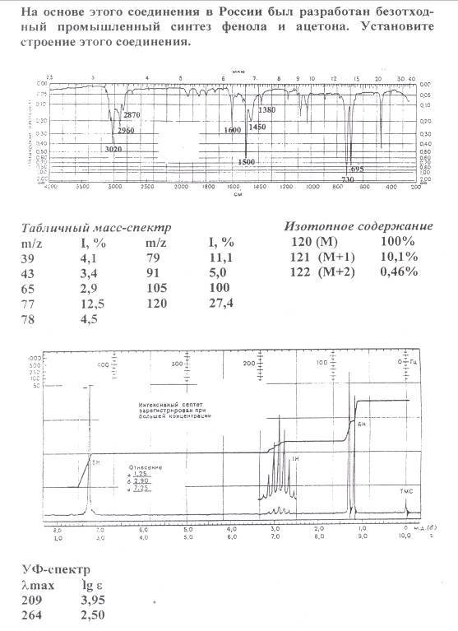

Пример 2
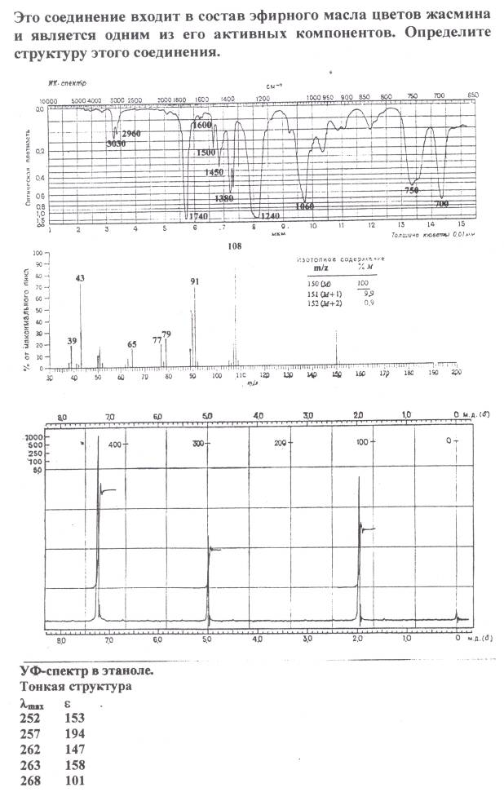

Пример 3
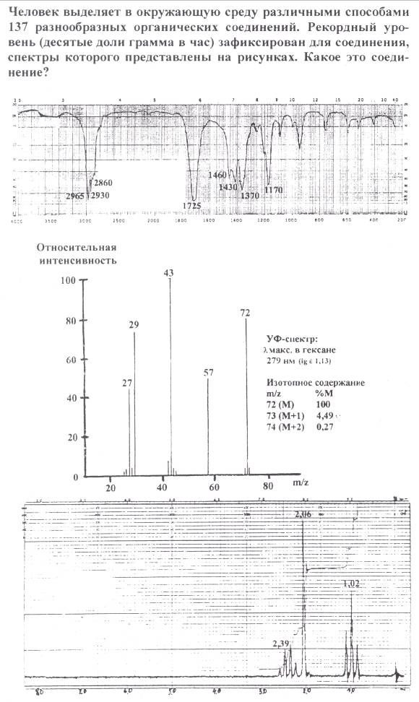

2. Индивидуальные задания
Сопоставьте различия в структурах кверцетина и нарингенина с различием их антирадикальной активности. Какое влияние на антирадикальную активность оказывает наличие пирокатехиновой группировки?
Соотнесите порядок выхода дигидрокверцетина, дигидрокемпферола и нарингенина с их структурой, учитывая, что хроматографическая разгонка осуществляется в обращенно-фазном варианте. Какое влияние на порядок выхода и, соответственно, полярность разделяемых компонентов, оказывает наличие гидроксильных групп?
3. Ситуационные задачи

Ситуационная задача 1
«Диквертин» – биофлавоноидный комплекс, содержащий дигидрокверцетин (не менее 90 %), дигидрокемпферол и нарингенин.
На рисунке представлена хроматограмма образца субстанции «диквертин».
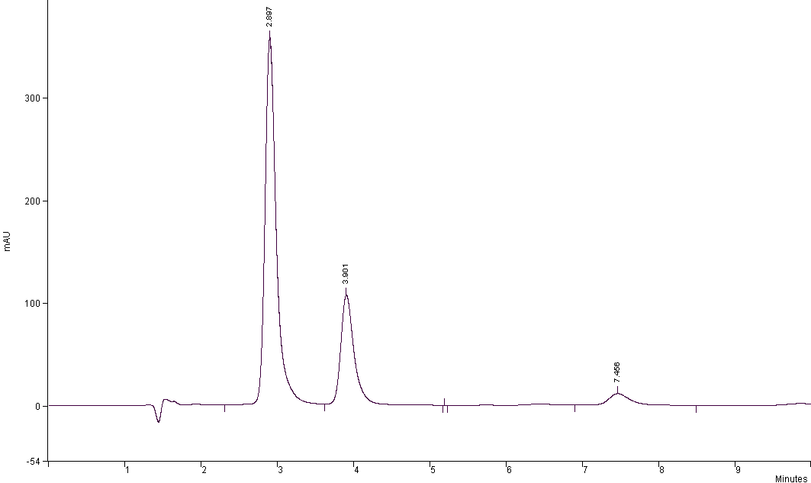
Ret. W W
Peak Peak Result Time Area 1/2 s
No. Name (%) (sec) (counts) (sec) (sec)
---- ------------------ ---------- ------- ---------- ----- -----
1 70.7397 173.82 37173868 8.7 14.8
2 25.0968 234.06 13188426 10.4 17.7
3 4.1635 447.36 2187939 16.9 28.7
---- ------------------ ========== ------- ========== ----- ------
Totals: 100.0000 52550233
***************************************************************
Задание
- Рассчитайте хроматографические параметры (k/, α, R_{S}, N) для первого и второго, по порядку выхода, пиков. Для расчета k/ используйте время не удерживаемого пика 1,4 мин.
Ситуационная задача 2
0,241 г растертых таблеток, содержащих 0,05 г витамина С, растворили в воде в мерной колбе объемом 50 мл. Раствор профильтровали, 1 мл полученного раствора перенесли в мерную колбу вместимостью 50 мл, довели объем раствора этанолом до метки и перемешали.
Измерили оптическую плотность полученного раствора на спектрофотометре в максимуме поглощения при 245 ± 2 нм в кювете с толщиной слоя 1 см относительно кюветы сравнения, заполненной растворителем.
Задание
^{1%}
- Расчитайте удельный показатель поглощения Е_{1см} для РСО аскорбиновой кислоты используя следующие данные:
m РСО аскорбиновой кислоты – 0,03 г,
V – 50 мл
V₁ – 1 мл
V_{общ} – 50 мл
l – 1 см
А – 0,654

- По УФ-спектру, определите суммарное содержание аскорбиновой кислоты (Х) в таблетках, по формуле:
А * 50 * 50 * m_{cp}
Х = ––––––––––––––––––, где m_{ср} – средняя масса таблетки, равная
E * 100 * 1 * m_{нав}
0,252 г
- На основании полученных данных сделайте вывод о пригодности данной партии препарата.
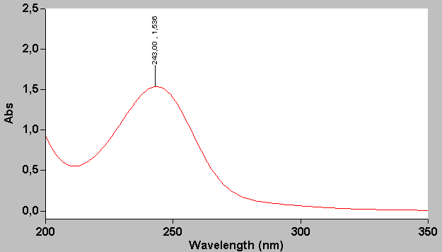

Ситуационная задача 3
Один из спектрофотометрических методов измерения антирадикальной активности основан на ингибировании антиоксидантами поглощения раствора радикал-катиона 2,2-азинобис(3-этилбензотиазолин-6-сульфоновой кислоты) (ABTS^{•+}). Для этого соотносят максимумы поглощения в области 730 нм радикал-катиона ABTS^{•+} в отсутствии и в присутствии антиоксиданта.
Для сравнительной оценки антиоксидантной активности используют тролоксовый эквивалент антиоксидантной активности (TEAC, troloxequivalentantioxidantcapacity), который равен концентрации раствора тролокса имеющего такую же антиоксидантную активность, как и раствор антиоксиданта с концентрацией 1 ммоль/л.
Задания:
1. Рассчитайте степень ингибирования (в %) радикал-катиона ABTS•+ аскорбиновой кислотой по формуле, используя данные спектра:
А₀-A₁
A₀
Inh(%) = 100 * –––––––

Inh(%) – степень ингибирования (в %);
А₁ – поглощение ABTS^{•+} в присутствии аскорбиновой кислоты (нижняя кривая);
А₀ – поглощение ABTS^{•+} в отсутствии антиоксиданта (верхняя кривая).
2. Рассчитайте TEAC для аскорбиновой кислоты, если известно, что концентрация аскорбиновой кислоты равна 2,32 ммоль/л , а тролокс ингибирует поглощение раствора радикал-катиона ABTS^{•+} в той же степени при концентрации 1,75 ммоль/л.

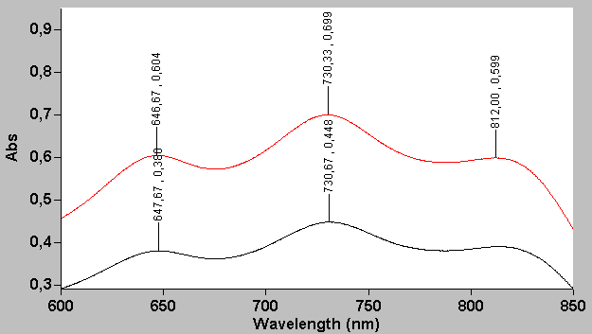

7. Учебно-методическое и информационное обеспечение дисциплины (печатные, электронные издания, интернет и другие сетевые ресурсы).
7.1. Перечень основной литературы*:
№ | Наименование согласно библиографическим требованиям | Количество экземпляров
 |  | На кафедре | В библиотеке
1. | Учебник «Органическая химия. Специальный курс. Книга 2».  Под ред. Тюкавкиной Н.А. (авторы: Тюкавкина Н.А., Белобородов В.Л.,Зурабян С.Э.,  Лузин А.П., Селиванова И.А., Артемьева Н.Н., Хвостова А.И.). – М.: ДРОФА. - 2009. – 592 с.
2. | Учебник «Органическая химия».  Под ред. Тюкавкиной Н.А. (авторы: Тюкавкина Н.А., Белобородов В.Л.,Зурабян С.Э.,  Селиванова И.А., Лузин А.П., Артемьева Н.Н). – М.:ГЭОТАР-Медиа, - 2015. – 640 с.
3. | Учебно-методическое пособие для студентов «Руководство к лабораторным занятиям по органической химии»  Под ред. Тюкавкиной Н.А. (авторы: Артемьева Н.Н., Белобородов В.Л., Зурабян С.Э., Кост А.А.,  Лузин А.П., Ручкин В.Е., Селиванова И.А., Тюкавкина Н.А). – М.: ДРОФА. - 2009. – 384 с.

7.2. Перечень дополнительной литературы*:
№ | Наименование согласно библиографическим требованиям | Количество экземпляров
 |  | На кафедре | В библиотеке
1 | Сильверстейн Р., Вебстер Ф., Кимл Д. Спектрометрическая идентификация органических соединений. Пер. с англ. М.: БИНОМ, 2012. – 557 с. | - | +
2 | Бёккер Ю. Хроматография. Инструментальная аналитика: методы хроматографии и капиллярного электрофореза. М.: Техносфера, 2009.-472 с. | - | +
3 | Сычев К.С. Практическое руководство по жидкостной хроматографии, -М.: Техносфера 2010. – 272 с. | - | +
4 | Сычев С. Н., Гаврилина В.А., Музалевская Р. С. Высокоэффективная жидкостная хроматография как метод определения фальсификации и безопасности продукции. М.: ДеЛипринт, 2005. - 147 с. | - | +
5 | Клиническая фармакокинетика: теоретические, прикладные и аналитические аспекты: руководство/ под ред. В.Г. Кукеса. – М. : ГЕОТАР-Медиа, 2009. - 432 с. | + | +
6. | Граник В.Г. Метаболизм экзогенных соединений. М.:Вузовская книга 2006. – 367с. | + | -
7. | K. Faber. Biotransformation in Organic Chemistry. -6 th-ed, Springer, 2011.- 436 p. | + | -

7.3. Перечень методических рекомендаций для преподавателей.
п/№ | Наименование | Автор (ы) | Год, место издания | Кол-во экземпляров
 |  |  |  | в библиотеке | на кафедре
 | Методические рекомендации для преподавателей по мультимедийному курсу лекций. | Белобородов В.Л.,  Савватеев А.М., Ильясов И.Р. | 2012 г.  В составе УМК «Физико-химичекие методы исследования органических соединений» | - | ⁺

8. Материально-техническое обеспечение дисциплины.
№ п/п | Адрес учебного кабинетов*, объектов для проведения практических занятий, объектов физической культуры и спорта | № помещения | Площадь помещения (м²) | Наименование оборудованных учебных кабинетов, объектов для проведения практических занятий, объектов физической культуры и спорта с перечнем основного оборудования*
1 | 3 | 4 | 5 | 6
1. | Москва, 5-я Парковая, д. 21, стр. 1. химический корпус,1 этаж | Зал №1 | 162,4 | Лекционный зал№1  УсилительYamaxaEMX 62. Акустика ASKSA-112, проектор Aser, проектор Оверхед Горизонт -250 YIS. Экран настенный рулонный (белый, матовый) DragerLuma 267*356.
2. | 5-я Парковая д.21, стр.1, химический корпус, 3 этаж | 305 | 40 | Методический кабинет  Интерактивная доска, мультимедийный комплекс (ноутбук, проектор, экран)  Наборы слайдов и таблиц по различным разделам дисциплины, мультимедийные презентации.
3. |  | 309 | 42 | Научная лаборатория  Оборудование для пробоподготовки и химических экспериментов
4. |  | 311 | 58 | Научная лаборатория  Приборы для ВЭЖХ, ТСХ анализов, УФ-спектрофотометрии, рефрактометр, флюориметр, аналитические весы, термостат, центрифуга, миксер, pH-метр, дозаторы, оборудование для твердофазной и жидкостной экстракции

9. Образовательные технологии в интерактивной форме, используемые в процессе преподавания дисциплины:
1. Неимитационные технологи
визуализация лекций с использованием анимационных методов мультимедийного представления; банк иллюстративного материала включает свыше 350 слайдов; справочный материал (таблицы хроматографических и спектральных характеристик, расчетные формулы);
демонстрация экспериментального процесса твердофазной экстракции;
Экспериментальные задания для малых групп, коллективное решение и обсуждение задания по фармацевтическому анализу. Экспериментальное определение аналитов в испытуемых образцах
Итоговая конференция. Представление коллективами малых групп результатов собственной экспериментальной работы
2. Имитационные технологии:
- творческие задания и обсуждение результатов их решения в малых группах;
- круглый стол.
- дискуссия по проблемам изучения фармакокинетики и метаболизма лекарственных средств; по антиоксидантным свойствам природных антиоксидантов, по способам разделения многокомпонентных смесей
Интерактивных занятий от объема аудиторной работы -40%.
9.1. Примеры образовательных технологий в интерактивной форме:
- Трехмерная визуализация стереохимического строения молекул лекарственных веществ
- Проблемные лекции: «Хроматографические методы анализа (тонкослойная, газовая, высокоэффективная жидкостная хроматография). Применение в фармацевтическом анализе», «Методы определения антиоксиоксидантной активности полифенольных соединений. Природные и синтетические антиоксиданты».
9.2. Электронные образовательные ресурсы, используемые в процессе преподавания дисциплины:
№ п/п | Наименование и краткая характеристика электронных образовательных и информационных ресурсов (электронных изданий и информационных баз данных) | Количество экземпляров, точек доступа
1 | Программы пакета Microsoft Offiсe | 4
2 | Сайт научной библиотеки Первого МГМУ им. И.М. Сеченова, с доступом к электронно-му каталогу и полнотекстовым базам данных – URL: http://scsml.rssi.ru. | 4
3 | Программа обработки спектральных данных CaryWin/UV 6.2 (Agilent) | 1
4 | Программа обработки хроматографических данных Galaxy 2.8 (Agilent) | 1
 | Единый образовательный портал ГБОУ ВПО Первый МГМУ им. И.М. Сеченова Минздрава России

Рабочая программа дисциплины разработана кафедрой химии ОД ИФ

Разработчики:
Профессор ____________________________Белобородов В.Л..
Доцент ___________________________Савватеев А.М.
Доцент ____________________________Ильясов И.Р.

Принята на заседании кафедры органической химии ОД ИФиТМ
«12» марта2018 г. протокол № 7

Заведующий кафедрой химии,
Профессор ____________________
(Нестерова О.В.)

Одобрена Учебно-методическим советом по специальности 33.05.01-Фармация
«19 » марта 2018 г., протокол № 6

Председатель УМС_______________________________ Раменская Г.В.

Порядок хранения:
Оригинал - кафедра
Копия - титул и подписной лист– Учебное управление, деканат
Электронная версия - Учебное управление, деканат, кафедра

